19 Ιανουαρίου, 2026

ΔΕΛΤΙΟ ΤΥΠΟΥ

ΑΦΙΞΕΙΣ ΤΟΥΡΙΣΤΩΝ ΚΑΙ ΕΠΙΣΤΡΟΦΕΣ ΚΑΤΟΙΚΩΝ ΚΥΠΡΟΥ ΑΠΟ ΤΑΞΙΔΙΑ ΣΤΟ ΕΞΩΤΕΡΙΚΟ: ΔΕΚΕΜΒΡΙΟΣ 2025

Αφίξεις Τουριστών 18,0% και Επιστροφές Κατοίκων Κύπρου 14,9%

Αφίξεις Τουριστών

Οι αφίξεις τουριστών τον Δεκέμβριο 2025 ανήλθαν σε 156.959 σε σύγκριση με 133.063 τον Δεκέμβριο 2024, σημειώνοντας αύξηση 18,0%.

Για την περίοδο Ιανουαρίου – Δεκεμβρίου 2025, οι αφίξεις τουριστών ανήλθαν σε 4.534.073 σε σύγκριση με 4.040.200 την αντίστοιχη περίοδο του 2024, σημειώνοντας αύξηση 12,2%.

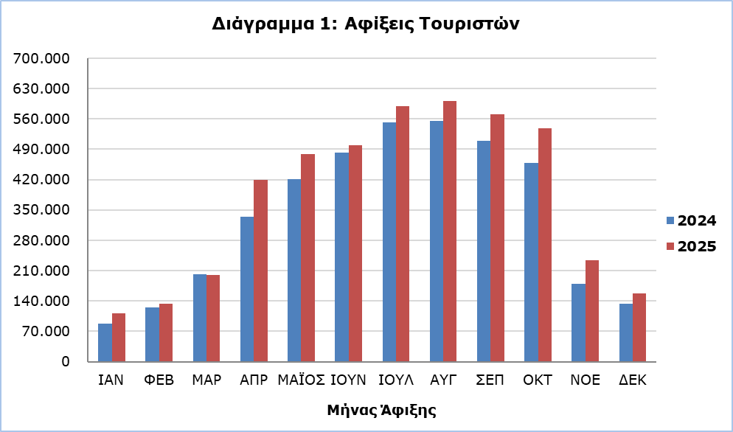

Οι αφίξεις από το Ισραήλ υπήρξαν η κυριότερη πηγή τουρισμού για τον Δεκέμβριο 2025, αφού αποτέλεσαν το 19,1% (30.020) των συνολικών αφίξεων, οι αφίξεις από το Ηνωμένο Βασίλειο το 19,0% (29.826), οι αφίξεις από την Πολωνία 11,3% (17.779), οι αφίξεις από τη Γερμανία 7,4% (11.569) και οι αφίξεις από την Ελλάδα 7,3% (11.413) (Πίνακας 1).

Πίνακας 1
Χώρα  Συνήθους  Διαμονής | Αφίξεις Τουριστών
Χώρα  Συνήθους  Διαμονής | Δεκέμβριος |  |  | Ποσοστιαία Μεταβολή  (%)  Δεκ. 2025/24
Χώρα  Συνήθους  Διαμονής | 2023 | 2024 | 2025 | Ποσοστιαία Μεταβολή  (%)  Δεκ. 2025/24
ΣΥΝΟΛΟ | 123.630 | 133.063 | 156.959 | 18,0
Αυστρία | 1.067 | 1.708 | 2.353 | 37,8
Γαλλία | 2.857 | 1.315 | 2.046 | 55,6
Γερμανία | 6.259 | 7.535 | 11.569 | 53,5
Δανία | 326 | 682 | 663 | -2,8
Ελβετία | 1.733 | 1.476 | 1.661 | 12,5
Ελλάδα | 12.792 | 11.969 | 11.413 | -4,6
Ηνωμένο Βασίλειο | 28.973 | 31.501 | 29.826 | -5,3
Ισραήλ | 11.109 | 23.168 | 30.020 | 29,6
Λίβανος | 2.699 | 1.372 | 1.633 | 19,0
Νορβηγία | 756 | 576 | 385 | -33,2
Ολλανδία | 1.347 | 2.321 | 2.718 | 17,1
Ουγγαρία | 1.794 | 533 | 969 | 81,8
Πολωνία | 14.233 | 12.473 | 17.779 | 42,5
Ρουμανία | 3.443 | 2.589 | 4.183 | 61,6
Σουηδία | 1.343 | 1.881 | 1.889 | 0,4
Άλλες | 32.899 | 31.964 | 37.852 | 18,4

Ο σκοπός ταξιδιού τον Δεκέμβριο 2025 ήταν για ποσοστό 56,4% των τουριστών οι διακοπές, για 32,0% η επίσκεψη σε φίλους ή συγγενείς και για ποσοστό 11,3% επαγγελματικός. Αντίστοιχα, για τον Δεκέμβριο 2024, ποσοστό 49,6% επισκέφθηκε την Κύπρο για διακοπές, 37,5% για επίσκεψη σε φίλους ή συγγενείς και 12,7% για επαγγελματικούς λόγους (Πίνακας 2).

Πίνακας 2
Σκοπός Ταξιδιού | Ποσοστό (%)
Σκοπός Ταξιδιού | Δεκ. 2023 | Δεκ.2024 | Δεκ. 2025
Διακοπές | 58,4 | 49,6 | 56,4
Επίσκεψη σε συγγενείς & φίλους | 30,4 | 37,5 | 32,0
Επαγγελματικός | 11,0 | 12,7 | 11,3

Επιστροφές Κατοίκων Κύπρου

Τα ταξίδια κατοίκων Κύπρου στο εξωτερικό τον Δεκέμβριο 2025 ανήλθαν στις 193.007 σε σύγκριση με 168.022 τον Δεκέμβριο 2024, σημειώνοντας αύξηση 14,9%.

Οι κυριότερες χώρες από τις οποίες επέστρεψαν οι κάτοικοι Κύπρου τον Δεκέμβριο 2025 ήταν η Ελλάδα με 28,4% (54.759), το Ηνωμένο Βασίλειο με 11,0% (21.224) και η Πολωνία με 6,5% (12.554).

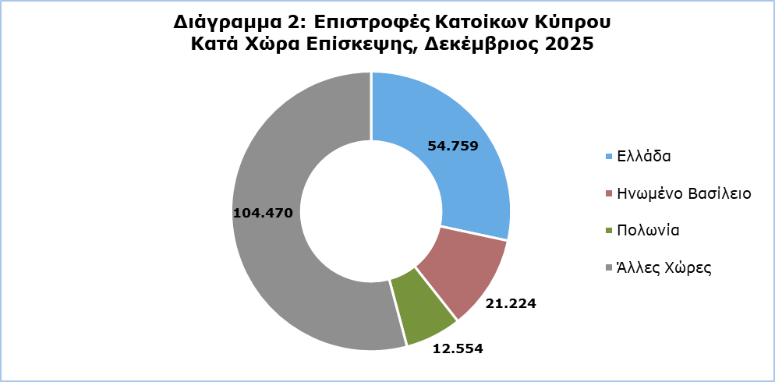

Ο σκοπός ταξιδιού των κατοίκων Κύπρου τον Δεκέμβριο 2025 ήταν κυρίως οι διακοπές με ποσοστό 69,3%, ενώ οι επαγγελματικοί λόγοι κατείχαν ποσοστό 14,9%, οι σπουδές ποσοστό 15,0% και οι άλλοι λόγοι ποσοστό 0,8%.

ΜΕΘΟΔΟΛΟΓΙΚΕΣ ΠΛΗΡΟΦΟΡΙΕΣ

Ορισμοί

Τουρίστες - Θεωρούνται οι επισκέπτες που παραμένουν τουλάχιστον μία νύκτα στην Κύπρο.

Αφίξεις τουριστών - Ο όρος αναφέρεται σε αριθμό επισκέψεων και όχι σε αριθμό ατόμων. Αυτό διαφέρει με την έννοια ότι ένα άτομο μπορεί να κάνει περισσότερες από μία επισκέψεις τη δεδομένη περίοδο αναφοράς.

Επιστροφή κατοίκων Κύπρου - Η κατηγορία αυτή περιλαμβάνει πρόσωπα που διέμεναν στην Κύπρο για 12 τουλάχιστον μήνες, ή που ήρθαν στην Κύπρο με την πρόθεση να διαμείνουν για τουλάχιστον 12 μήνες, πριν από το ταξίδι τους.

Πηγή Στοιχείων και Κάλυψη

Τα στοιχεία προκύπτουν από την Έρευνα Ταξιδιωτών η οποία διεξάγεται στις αφίξεις και αναχωρήσεις των αεροδρομίων Λάρνακας και Πάφου. Επιπρόσθετα συγκεντρώνονται στοιχεία και από διοικητικές πηγές, όπως οι μηνιαίες αφίξεις από τα λιμάνια.

Τα στοιχεία καλύπτουν όλα τα άτομα που περνούν από έλεγχο διαβατηρίων στα λιμάνια και αεροδρόμια της Κύπρου και αναφέρονται στις ελεγχόμενες από το Κράτος περιοχές. Δεν περιλαμβάνουν τους ταξιδιώτες που έρχονται και φεύγουν παράνομα μέσω λιμανιών και αεροδρομίων της κατεχόμενης περιοχής της Κύπρου.

Η αναγωγή των στοιχείων έγινε με βάση τα στοιχεία που αποστέλλονται στη Στατιστική Υπηρεσία από το Τμήμα Πολιτικής Αεροπορίας και από τις λίστες επιβατών των πλοίων, καθώς και στοιχεία που αποστέλλονται από το Γραφείο Ανάλυσης και Στατιστικής της Αστυνομίας Κύπρου.

Για περισσότερες πληροφορίες:
Πύλη Στατιστικής Υπηρεσίας, υπόθεμα Τουρισμός
CYSTAT-DB (Βάση Δεδομένων)
Προκαθορισμένοι Πίνακες (Excel)
Μεθοδολογικές Πληροφορίες

Οι Προκαθορισμένοι Πίνακες σε μορφή Excel περιλαμβάνουν στοιχεία μέχρι και τον Δεκέμβριο 2024. Από τον Ιανουάριο 2025, η ενημέρωση γίνεται μόνο στη Βάση Δεδομένων CYSTAT-DB.

Επικοινωνία
Λουκία Παναγίδου: Τηλ.: +357-22602152, Ηλ. Ταχ.: lpanagidou@cystat.mof.gov.cy

